Resolución del Pleno del Instituto de Transparencia, Acceso a la Información Pública y Protección de Datos Personales del Estado de México y Municipios, con domicilio en Metepec, Estado de México, a trece de agosto de dos mil veinticinco.

VISTO el expediente electrónico formado con motivo de los recursos de revisión número 07175/INFOEM/IP/RR/2025, 07176/INFOEM/IP/RR/2025, 07177/INFOEM/IP/RR/2025 y 07178/INFOEM/IP/RR/2025, interpuestos por un ciudadano, en lo sucesivo El Recurrente, en contra de la respuesta del Ayuntamiento de Teoloyucan, en lo subsecuente El Sujeto Obligado, se procede a dictar la presente resolución.

A N T E C E D E N T E S

PRIMERO. De las solicitudes de información.
En fecha veintitrés de mayo de dos mil veinticinco, el Recurrente, presentó a través del Sistema de Acceso a la Información Mexiquense (SAIMEX), ante el Sujeto Obligado, la solicitud de acceso a la información pública, a las que se les asignó el número de expediente 00468/TEOLOYU/IP/2025, 00469/TEOLOYU/IP/2025, 00470/TEOLOYU/IP/2025 y 00471/TEOLOYU/IP/2025, mediante los cual solicitó lo siguiente:
- Para la solicitud de información 00468/TEOLOYU/IP/2025
“Solicito todos los oficios firmados, por el director de panteones del ayuntamiento de TEOLOYUCAN del mes de enero 2025.” (Sic).

- Para la solicitud de información 00469/TEOLOYU/IP/2025
“Solicito todos los oficios firmados, por el director de panteones del ayuntamiento de TEOLOYUCAN del mes de febrero 2025
.” (Sic).

- Para la solicitud de información 00470/TEOLOYU/IP/2025
“Solicito todos los oficios firmados, por el director de panteones del ayuntamiento de TEOLOYUCAN del mes de marzo 2025.” (Sic).

- Para la solicitud de información 00471/TEOLOYU/IP/2025
“Solicito todos los oficios firmados, por el director de panteones del ayuntamiento de TEOLOYUCAN del mes de abril 2025.” (Sic).

MODALIDAD DE ENTREGA: A través del SAIMEX

SEGUNDO. De las respuestas del Sujeto Obligado.
De las constancias que obran en el sistema SAIMEX, se advierte que el trece de junio de dos mil veinticinco, El Sujeto Obligado emitió la respuesta en los siguientes términos:
Solicitud de Información | Respuesta del Sujeto Obligado
00468/TEOLOYU/IP/2025 | - respuesta sol. 468.pdf
00469/TEOLOYU/IP/2025 | - respuesta sol 469.pdf
00470/TEOLOYU/IP/2025 | - respuesta sol. 470.pdf
00471/TEOLOYU/IP/2025 | - respuesta sol. 471.pdf

De los archivos electrónicos cuyo contenido no se inserta por ser del conocimiento de las partes, sin embargo, serán motivo de estudio en el Considerado respectivo.

TERCERO. Del recurso de revisión.
Inconforme con la respuesta por parte del Sujeto Obligado, el ahora Recurrente interpuso el presente recurso de revisión en fecha dieciséis de junio de dos mil veinticinco, los cuales fueron registrados en el sistema electrónico con el expedientes número 07175/INFOEM/IP/RR/2025, 07176/INFOEM/IP/RR/2025, 07177/INFOEM/IP/RR/2025 y 07178/INFOEM/IP/RR/2025, en los cuales expresa, las siguientes manifestaciones:

- Para el recurso de revisión 07175/INFOEM/IP/RR/2025

- Acto Impugnado
“RESPUESTA” (Sic).

- Razones o Motivos de Inconformidad
” Solicité los OFCIOS FIRMADOS y en la respuesta que me entregan me dan un concentrado de los oficios y es algo que no solicite, requiero los oficios como están, no un concentrado de los mismo” (Sic).

- Para el recurso de revisión 07176/INFOEM/IP/RR/2025

- Acto Impugnado
“RESPUESTA” (Sic).

- Razones o Motivos de Inconformidad
” Solicité los OFCIOS FIRMADOS y en la respuesta que me entregan me dan un concentrado de los oficios y es algo que no solicite, requiero los oficios como están, no un concentrado de los mismos.” (Sic).

- Para el recurso de revisión 07177/INFOEM/IP/RR/2025

- Acto Impugnado
“RESPUESTA” (Sic).

- Razones o Motivos de Inconformidad
” Solicité los OFCIOS FIRMADOS y en la respuesta que me entregan me dan un concentrado de los oficios y es algo que no solicite, requiero los oficios como están, no un concentrado de los mismos.” (Sic).

- Para el recurso de revisión 07178/INFOEM/IP/RR/2025

- Acto Impugnado
“RESPUESTA” (Sic).

- Razones o Motivos de Inconformidad
” Solicité los OFCIOS FIRMADOS y en la respuesta que me entregan me dan un concentrado de los oficios y es algo que no solicite, requiero los oficios como están, no un concentrado de los mismo” (Sic).

CUARTO. Del turno del recurso de revisión.
Medio de impugnación que le fue turnado al Comisionado Presidente José Martínez Vilchis, Luis Gustavo Parra Noriega, Sharon Cristina Morales Martínez, María del Rosario Mejía Ayala, Guadalupe Ramírez Peña de lo anterior y con fundamento en el artículo 185, fracción I, de la Ley de Transparencia y Acceso a la información Pública del Estado de México y Municipios, del cual recayó acuerdo de admisión en fechas dieciocho y veinte de junio de dos mil veinticinco, determinándose en él, un plazo de siete días para que las partes manifestaran lo que a su derecho corresponda en términos del numeral ya citado.

QUINTO. De la Acumulación
Posteriormente por acuerdo de Pleno, en la en fecha tres de julio de dos mil veinticinco se aprobó la acumulación de los recursos de revisión 07175/INFOEM/IP/RR/2025, 07176/INFOEM/IP/RR/2025, 07177/INFOEM/IP/RR/2025 y 07178/INFOEM/IP/RR/2025, ya que existe identidad del solicitante, del Sujeto Obligado y similitud de causas y objeto de solicitud. Lo anterior de conformidad con lo dispuesto en el artículo 195, de la Ley de Transparencia y Acceso a la información Pública del Estado de México y Municipios, y con el artículo 18 del Código de Procedimientos Administrativos del Estado de México, los cuales establecen respectivamente:
“Artículo 195. En la tramitación del recurso de revisión se aplicarán supletoriamente las disposiciones contenidas en el Código de Procedimientos Administrativos del Estado de México.”
“Artículo 18. La autoridad administrativa o el Tribunal acordarán la acumulación de los expedientes del procedimiento y proceso administrativo que ante ellos se sigan, de oficio o a petición de parte, cuando las partes o los actos administrativos sean iguales, se trate de actos conexos o resulte conveniente el trámite unificado de los asuntos, para evitar la emisión de resoluciones contradictorias. La misma regla se aplicará, en lo conducente, para la separación de los expedientes.”

SEXTO. De la etapa de manifestaciones y/o alegatos.
Una vez transcurrido el término legal referido se destaca que El Sujeto Obligado presentó su informe justificado, en los términos siguientes;
Solicitud de Información | Informe Justificado
00468/TEOLOYU/IP/2025 | - Manifestaciones a diversos RR.pdf
00469/TEOLOYU/IP/2025 | - Manifestaciones a diversos RR.pdf
00470/TEOLOYU/IP/2025 | - Manifestaciones a diversos RR.pdf
00471/TEOLOYU/IP/2025 | - Manifestaciones a diversos RR.pdf

Asimismo, se aprecia que la parte Recurrente no realizó alegatos, ni ofreció pruebas o manifestaciones.

SÉPTIMO. Del cierre de instrucción.
Así, una vez transcurrido el término legal, procedió a decretarse el cierre de instrucción en fecha cuatro de agosto de dos mil veinticinco, en términos del artículo 185, Fracción VI, de la Ley de Transparencia y Acceso a la Información Pública del Estado de México y Municipios, iniciando el término legal para dictar resolución definitiva del asunto.

OCTAVO. De la ampliación del término para resolver.
De las constancias que integran el expediente electrónico, se advierte que han transcurrido los términos de Ley, para la emisión de la resolución en el presente recurso de revisión, por lo que en fecha doce de agosto de dos mil veinticinco, se notificó a las partes el acuerdo por el que se ordena ampliar el plazo para la emisión de la resolución, en términos del artículo 181 párrafo tercero de la Ley de Transparencia y Acceso a la Información Pública del Estado de México y Municipios, ordenándose turnar los expedientes a la resolución que en derecho proceda.

C O N S I D E R A N D O

PRIMERO. De la competencia.
Este Instituto de Transparencia, Acceso a la Información Pública y Protección de Datos Personales del Estado de México y Municipios es competente para conocer y resolver el presente Recurso de Revisión, conforme a lo dispuesto en el artículo 5, párrafos trigésimo séptimo, trigésimo octavo y trigésimo noveno fracciones IV y V de la Constitución Política del Estado Libre y Soberano de México; ordinal 2, fracción II, 13, 29, 36, fracciones I y II, 176, 178, 179, 181 párrafo tercero y 185 de la Ley de Transparencia y Acceso a la Información Pública del Estado de México y Municipios; y 9, fracciones I y XXIII y 11 del Reglamento Interior del Instituto de Transparencia, Acceso a la Información Pública y Protección de Datos Personales del Estado de México y Municipios.

SEGUNDO. De los alcances del Recurso de Revisión.
Anterior a todo debe destacarse que el recurso de revisión tiene el fin y alcance que señalan los numerales 176, 179, 181 párrafo cuarto, 194 y 195 y demás aplicables de la Ley de Transparencia y Acceso a la Información Pública del Estado de México y Municipios vigente y será analizado conforme a las actuaciones que obren en el expediente electrónico con la finalidad de reparar cualquier posible afectación al derecho de acceso a la información pública y garantizando el principio rector de máxima publicidad.

TERCERO. Cuestiones de previo y especial pronunciamiento.
Los Recursos de Revisión en estudio contienen los elementos normativos de validez exigidos en la Ley de Transparencia y Acceso a la Información Pública del Estado de México y Municipios, establecidos en el artículo 180 que enuncia:
“Artículo 180. El recurso de revisión contendrá:
I. El sujeto obligado ante la cual se presentó la solicitud;
II. El nombre del solicitante que recurre o de su representante y, en su caso, del tercero interesado, así como la dirección o medio que señale para recibir notificaciones;
III. El número de folio de respuesta de la solicitud de acceso;
IV. La fecha en que fue notificada la respuesta al solicitante o tuvo conocimiento del acto reclamado, o de presentación de la solicitud, en caso de falta de respuesta;
V. El acto que se recurre;
VI. Las razones o motivos de inconformidad;
VII. La copia de la respuesta que se impugna y, en su caso, de la notificación correspondiente, en el caso de respuesta de la solicitud; y
VIII. Firma del recurrente, en su caso, cuando se presente por escrito, requisito sin el cual se dará trámite al recurso.
Adicionalmente, se podrán anexar las pruebas y demás elementos que considere procedentes someter a juicio del Instituto.
En ningún caso será necesario que el particular ratifique el recurso de revisión interpuesto.
En caso de que el recurso se interponga de manera electrónica no será indispensable que contengan los requisitos establecidos en las fracciones II, IV, VII y VIII.” [Sic]

Cabe señalar que la parte Recurrente proporcionó su nombre al ejercer su derecho de acceso a la información pública; sin embargo, de no haberlo proporcionado no seria motivo para desechar las solicitudes de acceso a la información pública conforme a lo previsto en el artículo 155, penúltimo párrafo de la Ley de Transparencia y Acceso a la Información Pública del Estado de México y Municipios que señala lo siguiente:
“Artículo 55.(…)
Las solicitudes anónimas, con nombre incompleto o seudónimo serán procedentes para su trámite por parte del sujeto obligado ante quien se presente. No podrá requerirse información adicional con motivo del nombre proporcionado por el solicitante.” [Sic]

Robusteciendo lo anterior se encuentra lo dispuesto en el artículo 5 párrafos vigésimo, vigésimo primero y vigésimo segundo, de la Constitución Política del Estado Libre y Soberano de México, se establece lo siguiente:
Constitución Política del Estado Libre y Soberano de México
“Artículo 5.- En el Estado de México todas las personas gozarán de los derechos humanos reconocidos en la Constitución Política de los Estados Unidos Mexicanos, en los tratados internacionales en los que el Estado mexicano sea parte, en esta Constitución y en las leyes que de ésta emanen, por lo que gozarán de las garantías para su protección, las cuales no podrán restringirse ni suspenderse salvo en los casos y bajo las condiciones que la Constitución Política de los Estados Unidos Mexicanos establece.
(…)
Toda persona en el Estado de México, tiene derecho al libre acceso a la información plural y oportuna, así como a buscar recibir y difundir información e ideas de toda índole por cualquier medio de expresión.
(…)
El derecho a la información será garantizado por el Estado. La ley establecerá las previsiones que permitan asegurar la protección, el respeto y la difusión de este derecho. Para garantizar el ejercicio del derecho de transparencia, acceso a la información pública y protección de datos personales, los poderes públicos y los organismos autónomos, transparentarán sus acciones, en términos de las disposiciones aplicables, la información será oportuna, clara, veraz y de fácil acceso. Este derecho se regirá por los principios y bases siguientes:
(..)
III. Toda persona, sin necesidad de acreditar interés alguno o justificar su utilización, tendrá acceso gratuito a la información pública, a sus datos personales o a la rectificación de éstos;
IV. Se establecerán mecanismos de acceso a la información y procedimientos de revisión expeditos que se sustanciarán ante el organismo autónomo especializado e imparcial que establece esta Constitución.
(…)
VIII. El Estado contará con un organismo autónomo, especializado, imparcial, colegiado, con personalidad jurídica y patrimonio propio, con plena autonomía técnica y de gestión, con capacidad para decidir sobre el ejercicio de su presupuesto y determinar su organización interna, responsable de garantizar el cumplimiento del derecho de transparencia, acceso a la información pública y a la protección de datos personales en posesión de los sujetos obligados en los términos que establezca la ley. (…)” [Sic]

Por otra parte, del contenido del artículo 1 de la Constitución Política de los Estados Unidos Mexicanos, se destaca lo siguiente:
“Artículo 1o. En los Estados Unidos Mexicanos todas las personas gozarán de los derechos humanos reconocidos en esta Constitución y en los tratados internacionales de los que el Estado Mexicano sea parte, así como de las garantías para su protección, cuyo ejercicio no podrá restringirse ni suspenderse, salvo en los casos y bajo las condiciones que esta Constitución establece. Las normas relativas a los derechos humanos se interpretarán de conformidad con esta Constitución y con los tratados internacionales de la materia favoreciendo en todo tiempo a las personas la protección más amplia.
Todas las autoridades, en el ámbito de sus competencias, tienen la obligación de promover, respetar, proteger y garantizar los derechos humanos de conformidad con los principios de universalidad, interdependencia, indivisibilidad y progresividad. En consecuencia, el Estado deberá prevenir, investigar, sancionar y reparar las violaciones a los derechos humanos, en los términos que establezca la ley.” [Sic]

Por lo cual, de una interpretación sistemática, conforme y progresiva del derecho humano de acceso a la información pública se aprecia que toda persona, sin necesidad de acreditar interés alguno o justificar su utilización, deberá tener acceso a la información pública, es decir, dicho derecho fundamental exime a quien lo ejerce, de acreditar su legitimación en la causa o su interés en el asunto, lo que permite la posibilidad de que, incluso, la solicitud de acceso a la información pueda ser anónima o no contener un nombre que identifique al solicitante o que permita tener certeza sobre su identidad.

En conclusión, se cubrieron los requisitos de procedencia y procedibilidad y conforme a las constancias que obran en el expediente.

CUARTO. De las causas de improcedencia.
En el procedimiento de acceso a la información y de los medios de impugnación de la materia, se advierten diversos supuestos de procedibilidad que deben estudiarse con la finalidad de dar cumplimiento a los principios de legalidad y objetividad inmersos en el artículo 9 de Ley de Transparencia y Acceso a la Información Pública del Estado de México y Municipios, en correlación con la seguridad jurídica que debe generar lo actuado ante este Órgano Garante.

Siendo una facultad legal entrar al estudio de las causas de improcedencia que hagan valer las partes o que se adviertan de oficio por este Órgano Resolutor y por ende que son objeto de análisis previo al estudio de fondo del asunto; presupuestos procesales de inicio o trámite de un proceso, dotando de seguridad jurídica las resoluciones, máxime que se trata de una figura procesal adoptada en la ley de la materia, la cual permite dilucidar alguna causal que impida el estudio y resolución, cuando una vez admitido el recurso de revisión se advierta una causa de improcedencia que permita sobreseerlo, sin estudiar el fondo del asunto; estudio oficioso o a petición de parte que no son incompatibles con el derecho de acceso a la justicia, ya que éste no se coarta por regular causas de improcedencia y sobreseimiento con tales fines.

Así las cosas, del análisis del expediente electrónico no se actualiza ninguna causa de improcedencia de las referidas en el artículo 191 de la Ley de Transparencia y Acceso a la Información Pública del Estado de México y Municipios, ni mucho menos se hizo valer causa de improcedencia alguna por las partes, que resulte dable abordar, encontrándose actualizados todos los presupuestos procesales para atender el fondo del asunto, en los términos del considerando posterior.

QUINTO. Estudio y resolución del asunto.
El análisis y resolución del presente recurso, se funda en el contenido íntegro de las actuaciones que obran en el expediente electrónico, para así estar en posibilidad este Órgano Colegiado de dictar el fallo correspondiente conforme a derecho, tomando en consideración los elementos aportados por las partes y respetando en todo momento al principio de máxima publicidad consagrado en nuestra Constitución Federal, Local y demás leyes aplicables en la materia, así como en los tratados internacionales en los que el Estado Mexicano sea parte, en concordancia con el párrafo tercero del artículo 1 de la Constitución Federal y el diverso 8 de la Ley de Transparencia local.

Por tanto, es conveniente recordar que el hoy Recurrente requirió del Sujeto Obligado, lo siguiente:
  - Oficios firmados por el Directo de Panteones del mes de enero, febrero, marzo y abril del 2025.

Por lo que atento a la solicitud de información el Sujeto Obligado hizo entrega del siguiente archivo electrónico:
- Para la solicitud de información 00468/TEOLOYU/IP/2025
- respuesta sol. 468.pdf: Documento que consta de dos fojas en formato PDF de fecha diez de junio de dos mil veinticinco por medio del cual el Director Ejecutivo de Panteones manifiesta que hace llegar la información requerida adjuntando copia simple de todos los oficios firmados del mes de enero de 2025.

En este sentido adjunta una tabla que da cuenta del número de oficio, la fecha, el destinatario y el asunto en los términos siguientes;
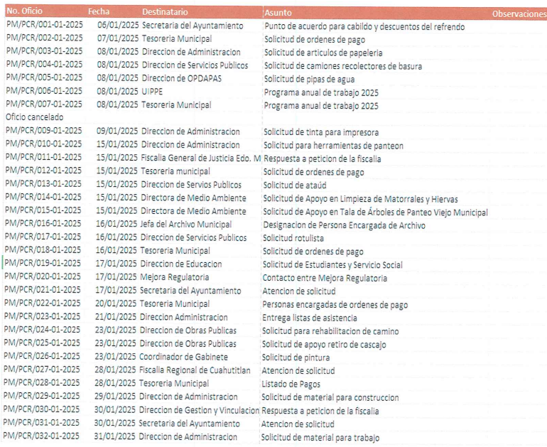

- Para la solicitud de información00469/TEOLOYU/IP/2025
- respuesta sol 469.pdf: Documento que consta de dos fojas en formato PDF de fecha diez de junio de dos mil veinticinco por medio del cual el Director Ejecutivo de Panteones manifiesta que hace llegar la información requerida adjuntando copia simple de todos los oficios firmados del mes de febrero de 2025.

En este sentido adjunta una tabla que da cuenta del número de oficio, la fecha, el destinatario y el asunto en los términos siguientes;
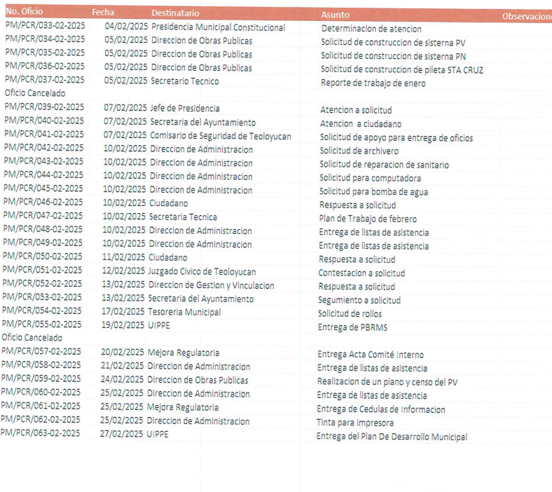

- Para la solicitud de información00470/TEOLOYU/IP/2025
- respuesta sol. 470.pdf: Documento que consta de dos fojas en formato PDF de fecha diez de junio de dos mil veinticinco por medio del cual el Director Ejecutivo de Panteones manifiesta que hace llegar la información requerida adjuntando copia simple de todos los oficios firmados del mes de marzo de 2025.

En este sentido adjunta una tabla que da cuenta del número de oficio, la fecha, el destinatario y el asunto en los términos siguientes;

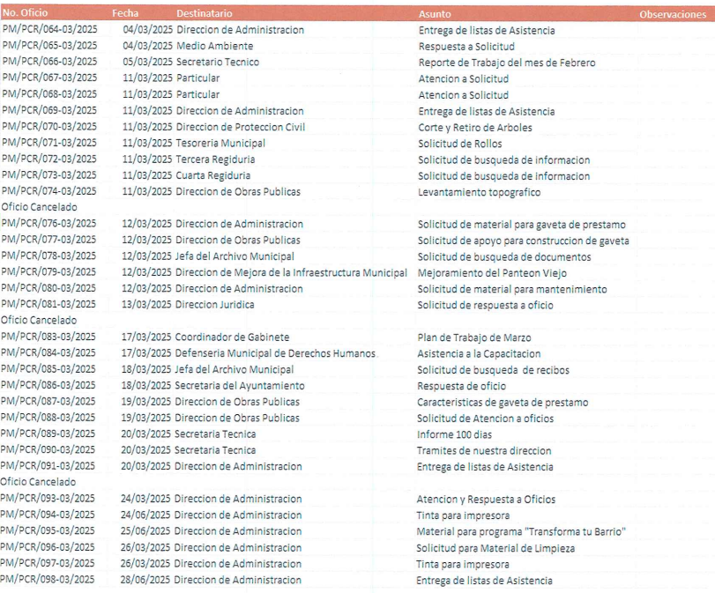

- Para la solicitud de información 00471/TEOLOYU/IP/2025
- respuesta sol. 471.pdf: Documento que consta de dos fojas en formato PDF de fecha diez de junio de dos mil veinticinco por medio del cual el Director Ejecutivo de Panteones manifiesta que hace llegar la información requerida adjuntando copia simple de todos los oficios firmados del mes de abril de 2025.

En este sentido adjunta una tabla que da cuenta del número de oficio, la fecha, el destinatario y el asunto en los términos siguientes;

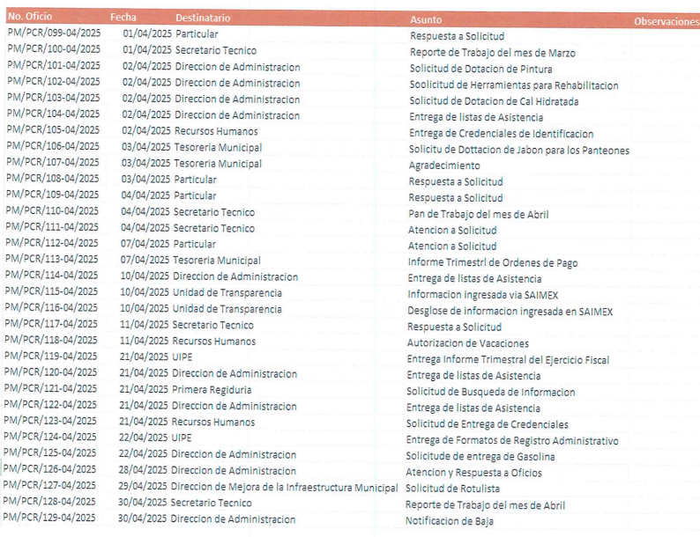

Ante la respuesta emitida por el Sujeto Obligado, el Recurrente consideró que su derecho a la información pública había sido conculcado, por lo que interpuso el recurso de revisión al rubro citado, señalando como acto impugnado para todas las solicitudes “RESPUESTA” y motivos de inconformidad ”Solicité los OFCIOS FIRMADOS y en la respuesta que me entregan me dan un concentrado de los oficios y es algo que no solicite, requiero los oficios como están, no un concentrado de los mismos.”, por lo que el Recurrente considero que el sujeto obligado no le dio cuenta de los oficios firmados por el el Directo de Panteones del mes de enero, febrero, marzo y abril del 2025.

Por lo que a efecto de no vulnerar el derecho al acceso a la información del Recurrente el Sujeto Obligado hizo entrega de su informe justificado en todas las solicitudes de información el archivo electrónico denominado “Manifestaciones a diversos RR.pdf” que consta de cuatro fojas en formato PDF de fecha veintitrés de junio de dos mil veinticinco por medio del cual la Titular de la Unidad de Transparencia propone cambio de modalidad.

De lo anterior se debe señalar que el artículo 4, párrafo segundo de la Ley de Transparencia y Acceso a la Información Pública del Estado de México y Municipios, dispone:
“Artículo 4. …
Toda la información generada, obtenida, adquirida, transformada, administrada o en posesión de los sujetos obligados es pública y accesible de manera permanente a cualquier persona, en los términos y condiciones que se establezcan en los tratados internacionales de los que el Estado mexicano sea parte, en la Ley General, la presente Ley y demás disposiciones de la materia, privilegiando el principio de máxima publicidad de la información. Solo podrá ser clasificada excepcionalmente como reservada temporalmente por razones de interés público, en los términos de las causas legítimas y estrictamente necesarias previstas por esta Ley.”

Del precepto legal invocado, se desprende, que la información generada, obtenida, adquirida, transmitida, administrada o en posesión de los Sujetos Obligados, será accesible de manera permanente a cualquier persona, privilegiando el principio de máxima publicidad de la información.

En esta misma tesitura, el derecho de acceso a la información pública, consiste en que la información solicitada conste en un soporte documental en cualquiera de sus formas, a saber: expedientes, reportes, estudios, actas, resoluciones, oficios, correspondencia, acuerdos, directivas, directrices, circulares, contratos, convenios, instructivos, notas, memorandos, estadísticas o bien, cualquier otro registro que documente el ejercicio de las facultades, funciones y competencias de los Sujetos Obligados; los que, podrán estar en cualquier medio, sea escrito, impreso, sonoro, visual, electrónico, informático u holográfico, de conformidad con el artículo 3, fracción XI, de la Ley de la materia, el cual dispone lo siguiente:
“Artículo 3. Para los efectos de la presente Ley se entenderá por:
(…)
XI. Documento: Los expedientes, reportes, estudios, actas, resoluciones, oficios, correspondencia, acuerdos, directivas, directrices, circulares, contratos, convenios, instructivos, notas, memorandos, estadísticas o bien, cualquier otro registro que documente el ejercicio de las facultades, funciones y competencias de los sujetos obligados, sus servidores públicos e integrantes, sin importar su fuente o fecha de elaboración. Los documentos podrán estar en cualquier medio, sea escrito, impreso, sonoro, visual, electrónico, informático u holográfico;
(…)”

Además, es importante señalar que el artículo 18, de la Ley en la materia, los Sujetos Obligados cuenta con la obligación de documentar todos los actos que derive de sus atribuciones, funciones y competencia desde su origen la eventual y reutilización de la información que generen, por lo tanto toda la información que sea generada, posea y administre, es pública y accesible de manera permanente a cualquier persona, privilegiando el principio de máxima publicidad de la misma, por lo tanto esta debe ser proporcionada siempre y cuando se halle en los archivos documentales de los Sujeto Obligados y en las condiciones que se encuentre, la cual no podrá sufrir modificaciones o procesamiento, no presentarla conforme a los interés de los particulares, como de igual forma los Sujeto Obligados no deberán de generar, resumir o efectuar cálculos o practicar investigaciones.

Ahora bien, se procede al análisis de la totalidad de las constancias que integran el expediente electrónico del SAIMEX, a efecto de determinar si con la información remitida por El Sujeto Obligado a través de su respuesta se colma lo requerido en dicha solicitud.

De lo anterior, resulta imprescindible traer a colación los artículos 103 y 106 del Reglamento Interior de la Administración Pública Municipal de Teoloyucan con el fin de advertir la unidad administrativa denominada “Jefatura de Panteones” dependiente de la Dirección de Servicios Públicos la cual tiene entre sus atribuciones programar el mantenimiento, conservación y limpieza de panteones municipales y autorizar las órdenes de pago por derechos y servicios relativos a panteones municipales conforme lo siguiente;

ARTÍCULO 103. Se crean y se adscriben para el estudio, planeación, despacho y cumplimiento de lo señalado en el artículo anterior la Dirección de Servicios Públicos contará con la estructura orgánica siguiente:
…
III. Jefatura de Panteones

ARTÍCULO 106. La Jefatura de Panteones tendrá un titular que se denominará, Jefe de Panteones, quien tendrá las funciones siguientes:
    - Programar el mantenimiento, conservación y limpieza de panteones municipales;
    - Autorizar las órdenes de pago por derechos y servicios relativos a panteones municipales;

En este sentido, no pasa por desapercibido que el Sujeto Obligado dio atención en primer lugar a la solicitud de información mediante un documento ad hoc que consta de una tabla en la que se advierte el número de oficios firmados por el titular de la unidad administrativa referida en solicitud así como aquellos oficios cancelados por lo que en armonía al Criterio orientador 03/17 del entonces Órgano Nacional Garante no existe necesidad de elaborar documentos ad hoc para atender las solicitudes de información los sujetos obligados deberán otorgar acceso a los documentos que se encuentren en sus archivos o que estén obligados a documentar, por lo que se debe de observar el criterio referido con anterioridad;

CRITERIO: 03/17.- No existe obligación de elaborar documentos ad hoc para atender las solicitudes de acceso a la información.
Los artículos 129 de la Ley General de Transparencia y Acceso a la Información Pública y 130, párrafo cuarto, de la Ley Federal de Transparencia y Acceso a la Información Pública, señalan que los sujetos obligados deberán otorgar acceso a los documentos que se encuentren en sus archivos o que estén obligados a documentar, de acuerdo con sus facultades, competencias o funciones, conforme a las características físicas de la información o del lugar donde se encuentre. Por lo anterior, los sujetos obligados deben garantizar el derecho de acceso a la información del particular, proporcionando la información con la que cuentan en el formato en que la misma obre en sus archivos; sin necesidad de elaborar documentos ad hoc para atender las solicitudes de información.

Por lo que se debe de establecer que el Sujeto Obligado debió entregar el soporte documental correspondiente a los oficios requeridos por el Recurrente sin embargo se limitó a entregarle únicamente el número de oficio, la fecha, el destinatario y el asunto de los oficios, por lo que no se puede tener por colmado el derecho al acceso a la información.

Ahora bien, respecto el cambio de modalidad manifestado por el Titular de la Unidad de Transparencia mediante informe justificado en atención a los Lineamientos para la Operación del Sistema de Acceso a la Información Mexiquense (SAIMEX) y Oposición de Datos Personales del Estado de México (SARCOEM) establece que los para el caso en que los Sujetos Obligados se vean impedidos para otorgar la información a través del sistema electrónico deberá fundar y motivar la imposibilidad y ofrecer al particular diversas modalidades de entrega de la información así mismo establece que la carga del servidor es de un peso total de quinientos megabytes conforme lo siguiente;
VIGÉSIMO CUARTO. Los sujetos obligados deberán entregar la información solicitada o permitir su acceso, en la modalidad que señale el solicitante. Los sistemas electrónicos cuentan con una capacidad máxima de carga dentro del servidor con un peso total de quinientos megabytes o su equivalente a ocho mil fojas aproximadamente, por lo que, cuando la información no pueda entregarse o enviarse a través de dichos sistemas en la modalidad solicitada, el sujeto obligado deberá ofrecer otra u otras modalidades de entrega.

Por lo que este Instituto advierte que en respuesta primigenia el Sujeto Obligado manifestó contar en primer lugar con la información requerida por el Recurrente pues proporcionó mediante un documento ad hoc una tabla que consta del número de oficio, fecha, destinatario y asunto los cuales conforme la manifestación del Director Ejecutivo de Panteones fueron los firmados por dicho servido público, en tal sentido de lo manifestado por el Servidor Público Habilitado este Órgano Garante no considera que la información sobrepase quinientos megabytes de la plataforma del Sistema de Acceso a la Información Mexiquense (SAIMEX).

En este sentido, resulta dable ordenar al Sujeto Obligado haga entrega al Recurrente de ser procedente en versión pública los oficios firmados por el Director Ejecutivo de Panteones del mes de enero, febrero, marzo y abril del 2025 referidos en respuesta.

DE LA VERSIÓN PÚBLICA
En la elaboración de la versión pública se deberá considera lo dispuesto en los artículos 3 fracciones IX, XX, XXI y XLV, 91 y 132 fracciones II y III de la Ley de Transparencia y Acceso a la Información Pública del Estado de México y Municipios que establecen lo siguiente:
Artículo 3. Para los efectos de la presente Ley se entenderá por:
[…]
IX. Datos personales: La información concerniente a una persona, identificada o identificable según lo dispuesto por la Ley de Protección de Datos Personales del Estado de México;
XX. Información clasificada: Aquella considerada por la presente Ley como reservada o confidencial;
XXI. Información confidencial: Se considera como información confidencial los secretos bancario, fiduciario, industrial, comercial, fiscal, bursátil y postal, cuya titularidad corresponda a particulares, sujetos de derecho internacional o a sujetos obligados cuando no involucren el ejercicio de recursos públicos;
[…]
XLV. Versión pública: Documento en el que se elimine, suprime o borra la información clasificada como reservada o confidencial para permitir su acceso.
[…]

Artículo 91. El acceso a la información pública será restringido excepcionalmente, cuando ésta sea clasificada como reservada o confidencial.

Artículo 132. La clasificación de la información se llevará a cabo en el momento en que:
I. Se reciba una solicitud de acceso a la información;
II. Se determine mediante resolución de autoridad competente; o
III. Se generen versiones públicas para dar cumplimiento a las obligaciones de transparencia previstas en esta Ley.
[…]

De este modo, en armonía entre los principios constitucionales de máxima publicidad y de protección de datos personales, la Ley permite la elaboración de versiones públicas en las que se suprima aquella información relacionada con la vida privada de los particulares.

Por otro lado, los Lineamientos Generales en Materia de Clasificación y Desclasificación de la Información, así como para la elaboración de Versiones Públicas, emitidos por el Consejo Nacional del Sistema Nacional de Transparencia, Acceso a la Información Pública y Protección de Datos Personales, publicados en el Diario Oficial de la Federación el día quince de abril de dos mil dieciséis, tienen por objeto establecer los criterios con base en los cuales los sujetos obligados clasificarán como reservada o confidencial la información que posean, desclasificarán y generarán, en su caso, versiones públicas de expedientes o documentos que contengan partes o secciones clasificadas.

Entorno a lo que aquí nos interesa, los Lineamientos Quincuagésimo sexto, Quincuagésimo séptimo y Quincuagésimo octavo, establecen lo siguiente:
Quincuagésimo sexto. Cuando la elaboración de la versión pública del documento o expediente que contenga partes o secciones reservadas o confidenciales, genere costos por reproducción por derivar de una solicitud de información o determinación de una autoridad competente, ésta será elaborada hasta que se haya acreditado el pago correspondiente.

Quincuagésimo séptimo. Se considera, en principio, como información pública y no podrá omitirse de las versiones públicas la siguiente:

I. La relativa a las Obligaciones de Transparencia que contempla el Título V de la Ley General y las demás disposiciones legales aplicables;
II. El nombre de los integrantes de los sujetos obligados en los documentos, y sus firmas autógrafas o digitales, cuando sean utilizados en el ejercicio de las facultades conferidas para el desempeño del servicio público, y
III. La información que documente decisiones y los actos de autoridad concluidos de los sujetos obligados, así como el ejercicio de las facultades o actividades de los servidores públicos, de manera que se pueda valorar el desempeño de los mismos.

Lo anterior, siempre y cuando no se acredite alguna causal de clasificación, prevista en las leyes o en los tratados internacionales suscritos por el Estado mexicano.

Quincuagésimo octavo. Los sujetos obligados garantizarán que los sistemas o medios empleados para eliminar la información en las versiones públicas sean irreversibles, de tal forma que no permitan la recuperación o la visualización de la misma.

Por lo tanto, la entrega de documentos en su versión pública debe acompañarse necesariamente del Acuerdo del Comité de Transparencia que la sustente el cual debe estar debidamente fundado y motivado, en el que se expongan los fundamentos y razonamientos que llevaron al Sujeto Obligado a testar, suprimir o eliminar datos de dicho soporte documental, ya que no hacerlo, se reitera que lo entregado no tendría un sustento jurídico ni resultaría ser una versión pública, sino más bien una documentación ilegible, incompleta o tachada; ya que el no justificar las causas o motivos por las que no se aprecian determinados datos -ya sea porque se testan o suprimen- deja a la solicitante en estado de incertidumbre, al no conocer o comprender porque no aparecen en la documentación respectiva. Por lo que respecta al Acuerdo del Comité de Transparencia que sustente la versión pública de la documentación a entregar, deberá ser notificado mediante el SAIMEX.

De este modo, como ha sido señalado en la presente resolución, en armonía entre los principios constitucionales de máxima publicidad y de protección de datos personales, la Ley de Transparencia y Acceso a la Información Pública del Estado de México y Municipios permite la elaboración de versiones públicas en las que se suprima aquella información relacionada con la vida privada de particulares mediante el debido Acuerdo fundado y motivado en el que el Sujeto Obligado precise las razones objetivas por las que la apertura de la información generaría una afectación, asimismo, es claro que el mismo debe aplicar de manera restrictiva y limitada las hipótesis de clasificación y no hacerlas valer de manera general. Es importante señalar que, para acreditar dichos supuestos jurídicos se debe fundar y motivar correctamente la categorización de la información.

Por tanto, la fundamentación y motivación consiste en la obligación que tiene todo ente público de expresar los preceptos jurídicos aplicables al asunto motivo del acto y las razones o argumentos de su actuar.

Al respecto, el máximo tribunal del país ha establecido jurisprudencia respecto a qué debe entenderse por fundamentación y motivación, en los siguientes términos:
FUNDAMENTACIÓN Y MOTIVACIÓN. La debida fundamentación y motivación legal, deben entenderse, por lo primero, la cita del precepto legal aplicable al caso, y por lo segundo, las razones, motivos o circunstancias especiales que llevaron a la autoridad a concluir que el caso particular encuadra en el supuesto previsto por la norma legal invocada como fundamento.

Así, en un acto de autoridad se surte la debida fundamentación cuando se cita el precepto legal aplicable al caso concreto y la debida motivación cuando se expresan las razones, motivos o circunstancias que tomó en cuenta la autoridad para adecuar el hecho a los fundamentos de derecho

Más aún, a través de diversa jurisprudencia dictada por el Poder Judicial de la Federación se sostiene que la finalidad de la fundamentación o motivación es la de explicar, justificar, posibilitar la defensa y comunicar la decisión de la autoridad:
FUNDAMENTACIÓN Y MOTIVACIÓN. EL ASPECTO FORMAL DE LA GARANTÍA Y SU FINALIDAD SE TRADUCEN EN EXPLICAR, JUSTIFICAR, POSIBILITAR LA DEFENSA Y COMUNICAR LA DECISIÓN. El contenido formal de la garantía de legalidad prevista en el artículo 16 constitucional relativa a la fundamentación y motivación tiene como propósito primordial y ratio que el justiciable conozca el "para qué" de la conducta de la autoridad, lo que se traduce en darle a conocer en detalle y de manera completa la esencia de todas las circunstancias y condiciones que determinaron el acto de voluntad, de manera que sea evidente y muy claro para el afectado poder cuestionar y controvertir el mérito de la decisión, permitiéndole una real y auténtica defensa. Por tanto, no basta que el acto de autoridad apenas observe una motivación pro forma pero de una manera incongruente, insuficiente o imprecisa, que impida la finalidad del conocimiento, comprobación y defensa pertinente, ni es válido exigirle una amplitud o abundancia superflua, pues es suficiente la expresión de lo estrictamente necesario para explicar, justificar y posibilitar la defensa, así como para comunicar la decisión a efecto de que se considere debidamente fundado y motivado, exponiendo los hechos relevantes para decidir, citando la norma habilitante y un argumento mínimo pero suficiente para acreditar el razonamiento del que se deduzca la relación de pertenencia lógica de los hechos al derecho invocado, que es la subsunción.

En consecuencia, la fundamentación y motivación implica que en el acto de autoridad, además de contenerse los supuestos jurídicos aplicables se expliquen claramente, por qué, a través de la utilización de la norma se emitió el acto. De este modo, la persona que se siente afectada pueda impugnar la decisión, permitiéndole una real y auténtica defensa.

Por lo tanto, la entrega de documentos en su versión pública debe acompañarse necesariamente del Acuerdo del Comité de Transparencia del Sujeto Obligado que la sustente, en el que se expongan los fundamentos y razones que llevaron a la autoridad a testar, suprimir o eliminar datos de dicho soporte documental, ya que el no hacerlo implica que lo entregado no es legal ni formalmente una versión pública, sino más bien una documentación ilegible, incompleta o tachada; pues no señalar las razones por las que no se aprecian determinados datos, ya sea porque se testan o suprimen, deja al solicitante en estado de incertidumbre, al no conocer o comprender porque no aparecen en la documentación respectiva, es decir, si no se exponen de manera puntual las razones de ello se estaría violentando desde un inicio el derecho de acceso a la información del solicitante.

Finalmente, y en mérito de lo expuesto en líneas anteriores, resultan fundados los motivos de inconformidad vertidos por el Recurrente, por ello con fundamento en la segunda hipótesis del artículo 186, fracción III, de la Ley de Transparencia y Acceso a la Información Pública del Estado de México y Municipios, se MODIFICAN las respuestas a las solicitudes de información 00468/TEOLOYU/IP/2025, 00469/TEOLOYU/IP/2025, 00470/TEOLOYU/IP/2025 y 00471/TEOLOYU/IP/2025, que ha sido materia del presente fallo.

Por lo antes expuesto y fundado es de resolverse y;

S E R E S U E L V E

PRIMERO. Se MODIFICAN las respuestas entregadas por el Sujeto Obligado a las solicitudes de información número 00468/TEOLOYU/IP/2025, 00469/TEOLOYU/IP/2025, 00470/TEOLOYU/IP/2025 y 00471/TEOLOYU/IP/20255, al resultar parcialmente fundadas las razones o motivos de inconformidad vertidos por el Recurrente, en términos del Considerando QUINTO de la presente resolución.

SEGUNDO. Se ordena al Sujeto Obligado, haga entrega al Recurrente en términos del Considerando QUINTO de la presente resolución, a través del Sistema de Acceso a la Información Mexiquense (SAIMEX) se entrega al Recurrente de ser procedente en versión pública de lo siguiente:
- Oficios firmados por el Director Ejecutivo de Panteones del mes de enero, febrero, marzo y abril del 2025 referidos en respuesta.

Como sustento de la versión pública, se deberá entregar el Acuerdo del Comité de Transparencia correspondiente, en términos del artículo 49, fracción VIII y 132 fracción II, de la Ley de Transparencia y Acceso a la Información Pública del Estado de México y Municipios, en el que funde y motive las razones sobre los datos que se supriman o eliminen, dentro del soporte documental respectivo e se ponga a disposición de la parte Recurrente.

TERCERO. Notifíquese al Titular de la Unidad de Transparencia del SUJETO OBLIGADO, por medio del Sistema de Acceso a la Información Mexiquense (SAIMEX), para que conforme al artículo 186 último párrafo, 189 segundo párrafo y 194 de la Ley de Transparencia y Acceso a la Información Pública del Estado de México y Municipios; dé cumplimiento a lo ordenado dentro del plazo de diez días hábiles, debiendo informar a este Instituto en un plazo de tres días hábiles siguientes sobre el cumplimiento dado a la presente resolución, y se le apercibe que en caso de negarse a cumplir la presente resolución o hacerlo de manera parcial, se le impondrá una medida de apremio de conformidad con lo previsto en los artículos 198, 200, fracción III; 214, 215 y 216 de la Ley de Transparencia y Acceso a la Información Pública del Estado de México y Municipios.

CUARTO. De conformidad con el artículo 198, de la Ley de Transparencia y Acceso a la Información Pública del Estado de México y Municipios, de considerarlo procedente, el Sujeto Obligado de manera fundada y motivada, podrá solicitar una ampliación de plazo para el cumplimiento de la presente resolución.

QUINTO. NOTIFÍQUESE al Recurrente la presente resolución a través del Sistema de Acceso a la Información Mexiquense (SAIMEX), y hágase de su conocimiento que en caso de considerar que le causa algún perjuicio, podrá promover el Juicio de Amparo en los términos de las leyes aplicables, de acuerdo con lo estipulado por el artículo 196, de la Ley de Transparencia y Acceso a la Información Pública del Estado de México y Municipios.

ASÍ LO RESUELVE, POR UNANIMIDAD DE VOTOS, EL PLENO DEL INSTITUTO DE TRANSPARENCIA, ACCESO A LA INFORMACIÓN PÚBLICA Y PROTECCIÓN DE DATOS PERSONALES DEL ESTADO DE MÉXICO Y MUNICIPIOS, CONFORMADO POR LOS COMISIONADOS JOSÉ MARTÍNEZ VILCHIS; MARÍA DEL ROSARIO MEJÍA AYALA; SHARON CRISTINA MORALES MARTÍNEZ; LUIS GUSTAVO PARRA NORIEGA Y GUADALUPE RAMÍREZ PEÑA; EN LA VIGÉSIMA OCTAVA SESIÓN ORDINARIA CELEBRADA EL TRECE DE AGOSTO DE DOS MIL VEINTICINCO, ANTE EL SECRETARIO TÉCNICO DEL PLENO, ALEXIS TAPIA RAMÍREZ.------------------------------------------------------------------------------------------------------------------------------------------------------------------------------------------------------------------------------------------------------------------------------------------------------------------------------------------------------------------------------------------------------------------------
CCR/NJMB

